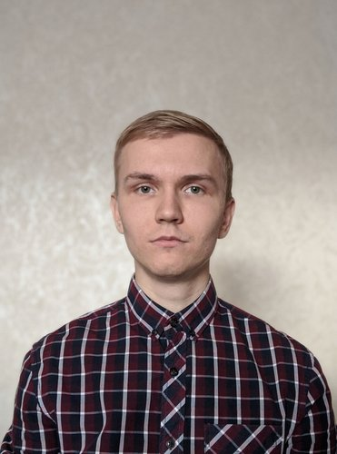 | Коптев Максим Сергеевич  Мужчина, 22 года, родился 5 марта 2000  +7 (983) 3627446  mak.koptev2011@yandex.ru — предпочитаемый способ связи  Проживает: Красноярск  Гражданство: Россия, есть разрешение на работу: Россия  Не готов к переезду, не готов к командировкам
Желаемая должность и зарплата
Начинающий специалист
Специализации:
— Программист, разработчик
— Видеооператор, видеомонтажер
— Фотограф, ретушер
— Тестировщик

Занятость: стажировка, частичная занятость
График работы: удаленная работа, гибкий график
Желательное время в пути до работы: не имеет значения
Образование
Бакалавр
2022 | Сибирский федеральный университет, Красноярск  Гуманитарный институт, Прикладная информатика в искусстве и гуманитарных науках
Ключевые навыки
Знание языков | Русский — Родной
Навыки | Исполнительность Adobe Photoshop HTML CSS Пользователь ПК MS Word Adobe InDesign Обучаемость HTML5 MS PowerPoint Сборка ПК
Дополнительная информация
Обо мне | В 2022 закончил бакалавриат по прикладной информатики в области гуманитарных наук. На данный момент являюсь студентом первого курса магистратуры по той же специальности.  Имею следующие навыки:  • Отличный уровень владения ПК.  • Понимание компьютерного железа.  • Оцифровка объектов с помощью фотограмметрии.  • Опыт работы в: Microsoft Office (Excel, Powerpoint, Word, Access), Agisoft Metashape, Adobe Photoshop, Adobe Premiere Pro, Sony Vegas.  • Базовое знание 3d редакторов: Zbrush, 3ds max, Blender.  • Базовый уровень владение английским языком.  • Знание: HTML, CSS, javascript  Личные качества: ответственность, желание работать на результат, легко обучаемый, умение работать в удаленном режиме, не имею вредных привычек.  Работал в команде по разработке виртуального тура для Дома дружбы народов Красноярского края «Родина» (съёмка и сборка панорам). Ознакомиться с туром можно по ссылке: http://vt.ddn24.ru/VT.html

